新 书 推 荐
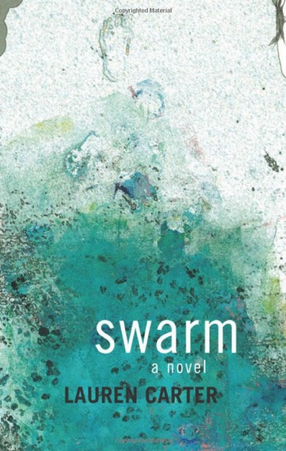
中文书名：《蜂群》
英文书名：Swarm
作 者：Lauren Carter
出 版 社：Brindle & Glass
代理公司：Transatlantic Literary Agency/ANA
页 数：288页
出版时间：2013年10月
代理地区：中国大陆、台湾
审读资料：电子稿
类 型：文学

内容简介：

未来。能源储备日益枯竭，经济正在崩溃。桑迪·波茨-贝里在荒岛上艰难度日。马文是她的伴侣。汤普逊是他们年老多病的朋友。他们告别充满暴力的过去，依靠捕鱼、种地、养蜂度日。他们的花园里出现一个小女贼的足迹，必须决定要不要帮助她。桑迪对这个女孩的兴趣越来越执着。她给无家可归的女孩取名叫梅丽莎，给她讲自己年轻时的故事。那时，城市面临断电、失业和暴力抗议的困扰。她在那里遇见了马文，加入恐怖活动，引起了一系列连锁反应，最终导致了悲剧性结局。生活就此改变。

十五年前，失业的桑迪经室友马戈介绍，结识了一批无政府主义的朋友，包括马戈的男朋友沃尔特和马文。马文后来成了桑迪的男朋友。他把桑迪带到城市的阴暗角落，那里到处都是无家可归的人。在那里，她遇见了和平主义者汤普逊及其继女菲尼克斯。他们开设了一个流动施粥站，使桑迪重新看到更美好未来的希望。施粥站遭到暴民的袭击，桑迪加入了汤普逊父女的重建工作。

马戈在一次炸弹袭击中受伤，但马文仍然坚持袭击植物园的原定计划。桑迪向菲尼克斯求助，三人一起拆掉了炸弹。这时，抗议者占领了公园。城市陷于暴乱。菲尼克斯在混乱中遇害。马文、桑迪和汤普逊逃离城市，来到小岛。汤普逊的身体每况愈下，终于去世了。运载药物和补给的船只失事，物资和尸体漂满海岸。岛上残余的居民争夺食物配给，矛盾激化。邻居威胁要杀掉梅丽莎。桑迪的母性复苏。她和马文携手，为保护孩子、未来和希望而奋力抗争。

《蜂群》是一部关于未来成长的小说。犹豫不决和追悔莫及的选择造就了人类的命运。永恒的斗争为生存开路。希望、愿望、梦想仍然存在，象母性一样单纯。

作者简介：
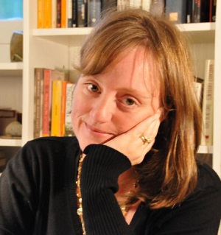
劳伦·卡特（Lauren Carter）的诗歌和小说发表在《谷物》（Grain）、《燎原》（ Prairie Fire）、《曲调》（ Descant）和其他几种文学期刊和选集上，入选重新点燃奖（the ReLit Award）预选名单、《这个》（This ）杂志的加拿大文学大猎奖（Great Canadian Literary Hunt ）决选名单和《马拉哈特评论》（the Malahat Review）的天际短篇小说奖（ Far Horizons Award for Short Fiction）。她获得加拿大作家信托基金和夏天文学研讨会的奖学金。

她的非小说作品发表在许多刊物上，包括：《国家地理旅行者》（National Geographic Traveler）、《现在杂志》（ Now Magazine）、《环球邮报》（the Globe and Mail）、《加拿大地理》（Canadian Geographic）。她在圭尔夫大学（the University of Guelph）获得创意文学硕士学位，在佐治亚大学（Georgian College ）和湖首大学（Lakehead University）教授写作。

她正在创作下一部小说。

媒体评价：

“一天早上，你醒来时发现世界变了；但不是变好。劳伦·卡特的故事哀婉、迷人。石油消失的世界既脆弱又恐怖，栩栩如生。”

----苏珊·斯万（Susan Swan），《巴斯妇》（The Wives of Bath）和《西方之光》（The Western Light）的作者

谢谢您的阅读！
请将反馈信息发至：齐梦涵（Nicole Qi）
安德鲁·纳伯格联合国际有限公司北京代表处
北京市海淀区中关村大街甲59号中国人民大学文化大厦1705室
邮编：100872
电话：010-82504206
传真：010-82504200
Email：Nicole@nurnberg.com.cn
网址：http://www.nurnberg.com.cn
微博：http://weibo.com/nurnberg
豆瓣小站：http://site.douban.com/110577/

